Máxima tensión en el Sínodo europeo por la exigencia de debatir sobre el sacerdocio femenino o las bendiciones gays

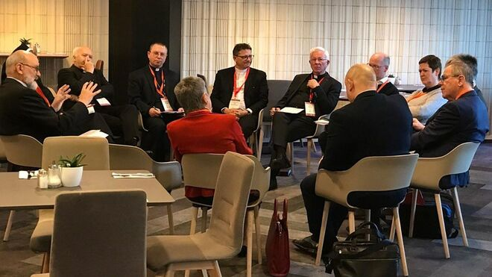

[Por: Jesús Bastante | Religión Digital]

"Cristo fue a la gente. Modelemos a Cristo en todo lo que decimos y hacemos, debemos plantar nuestra tienda en las periferias y sumergirnos en las vidas de los demás... por ejemplo, las mujeres, especialmente las que sufren violencia sexual, la comunidad LGBTQ, los jóvenes y los que sufren la pobreza. Las cuestiones de clase, raza y etnia representan problemas particulares para la Iglesia europea". Crece el malestar en el Sínodo Europeo en Praga, entre algunas delegaciones, y algunos invitados, que se quejan de que algunos temas clave, que aparecieron en la práctica totalidad de las síntesis, no lo hacen en los discursos oficiales.

Del mismo modo, algunos teólogos invitados denuncian el 'cierre' de algunos chats de discusión por parte de las autoridades del Sínodo, en los que se debatía abiertamente de la comunión a divorciados, la bendición de parejas gays o el sacerdocio a la mujer.

Uno de los textos -oficiales- más críticos, al que ha tenido acceso RD, es el de la delegación de la Iglesia suiza, encabezada por el presidente del Episcopado, Felix Gmür, que lamenta que la "esperanza" generada por los primeros pasos del Sínodo se haya visto "frustrada casi a diario". Uno de los temas más preocupantes es el de la rampante desigualdad de la mujer en la Iglesia, que impide que "la Iglesia pueda cumplir con credibilidad su mandato misionero".

Forzada exclusión de la mujer

"La exclusión de las mujeres de los puestos de liderazgo y la imposibilidad general de ser admitidas a una ordenación conducen a la resignación y al distanciamiento entre muchas mujeres y hombres comprometidos", lamentan los representantes sinodales suizos, que defienden su trabajo por las "estructuras de cogestión" en las diócesis y generar una "cultura democrática" en el interior de la institución. "El proceso sinodal nos anima a trabajar continuamente en estos procesos", aseguran.

Sin embargo, lamentan, "las mujeres, los jóvenes, las personas queer, los pobres, los refugiados, las personas de otros orígenes, los enfermos y los discapacitados apenas encuentran oportunidades de participación en la Iglesia". No sólo la falta de acceso a la ordenación de la mujer, sino la inclusión, por ejemplo, de las personas queer, que "se sienten rechazadas, degradadas y discriminadas en nuestra iglesia, a menudo con razón". Algo similar ocurre con los jóvenes.

De cara al futuro, la Iglesia suiza reclama una "revisión de los procesos de toma de decisiones" en la institución, que sea "participativa y descentralizada". Y que pueda tener diferencias según el lugar, porque "la Iglesia puede mostrar una cara diferente en los Alpes que en el Mar Báltico o el Mar Negro".

"¿No se quiere la diversidad? Estamos excluidos"

Uno de los momentos más tensos de esta asamblea se ha vivido por el cierre, ayer, de un chat oficial en el canal interno del Sínodo. Katharina Ganz, Superiora General de las Siervas de la Santa Infancia de Jesús, se quejó oficialmente del cierre enviando un correo electrónico a los organizadores, que ha publicad Katch.ch. "Estoy algo horrorizada por este enfoque autoritario" se lee en el correo, por el momento sin respuesta. "Se ha formado una comunidad en línea. Practicamos la sinodalidad, escuchándonos, aconsejándonos y unos a otros. Y ahora estamos excluidos. Simplemente de esa manera. Sin más indagatoria".

"¿Eso es intencional? ¿Tenían interés los organizadores en evitar activamente que los participantes de la iglesia alemana intercambiaran ideas abiertamente con los delegados de otros países? ¿Cómo es que 44 personas fueron invitadas oficialmente como invitados, la mayoría de los cuales representan la línea del Vaticano, pero no se escuchan voces críticas?", escribe la religiosa, quien se pregunta: "¿No se quiere la diversidad? ¿Qué concepto de iglesia sinodal persiguen los organizadores aquí? ¿La participación que practicamos aquí es sólo una participación fingida?".

"Lenguaje dañino sobre la comujnidad LGBTQ"

Unos hechos graves, también criticados por las teólogas británicas Janet Forbes y Paula McKeown, quienes calificaron de "lenguaje dañino sobre la comunidad LGBTQ", que "nos hirió colectivamente. Como Iglesia no podemos seguir hiriendo a la gente de esa manera".

Desde el grupo de habla inglesa, del que forman parte Forbes y McKeown, se ha sido especialmente crítico con la cuestión de la mujer y el colectivo LGBTQ."El asiento vacío debe ser ocupado... queremos ver a las mujeres y a los jóvenes ocupar un asiento en la mesa principal. Esperamos que nuestra próxima reunión pase de la retórica a una auténtica inclusión".

"Nos estamos convirtiendo en sinodales, y mientras caminamos, somos conscientes de las grandes tensiones y polarizaciones que existen en nuestra Iglesia. La polarización está hiriendo a la Iglesia, al cuerpo de Cristo", lamentan la síntesis de este grupo, que reclama "reformar los artículos del Derecho Canónico que obstaculizan la inclusión de todos los christifideles, los fieles, en la vida ministerial, el gobierno y la toma de decisiones en la Iglesia".

"Superar los desafíos del clericalismo y del patriarcado"

"Dicha reforma debe abarcar a toda la Iglesia, desde los laicos que tienen autoridad para tomar decisiones en los consejos pastorales parroquiales hasta la extensión del voto en nuestro próximo sínodo a aquellos miembros del Pueblo de Dios que están dotados de sabiduría profética y carismas que enriquecerán este sínodo", exigen, clamando por "abordar las cuestiones de la inclusión".

"No basta con abrir de par en par las puertas de la Iglesia y esperar que los marginados vengan a nosotros. Cristo fue a la gente. Modelemos a Cristo en todo lo que decimos y hacemos, debemos plantar nuestra tienda en las periferias y sumergirnos en las vidas de los demás... por ejemplo, las mujeres, especialmente las que sufren violencia sexual, la comunidad LGBTQ, los jóvenes y los que sufren la pobreza. Las cuestiones de clase, raza y etnia representan problemas particulares para la Iglesia europea", señala el documento.

"Podemos superar los desafíos del clericalismo y del patriarcado si nos dejamos formar juntos no podemos formar una Iglesia sinodal solos en silencio", inciden, abogando por "seguir desarrollando nuestra teología de la sinodalidad, y ese desarrollo debe basarse en la realidad vivida de las comunidades eclesiales y en las vidas de todo el pueblo de Dios".

Publicado: https://www.religiondigital.org/mundo/sinodo-europeo-tension-sacerdocio-femenino-gays-lgbtq-censura_0_2531746801.html

